Sankt Pölten, am 19.06.2017
Wohnen im Ortskern wird leistbar
Land Niederösterreich beschließt Wohnbau-Sonderaktion in Höhe von sieben Millionen Euro
Stellen Sie sich manchmal vor, Sie wohnen in einer beschaulichen Gemeinde und brauchen für die täglichen Wege trotzdem kein Auto? Wohnen im Ortskern ist für viele Menschen aus Kosten- und Finanzierungsgründen lange kein Thema gewesen; die Siedlungen am Rand boomten, während in den Zentren immer mehr Gebäude nicht mehr genutzt wurden. Das Land Niederösterreich steuert nun mit einem attraktiven Förderprogramm für die Schaffung von Wohnraum im Ortskern dagegen.
Landeshauptfrau Johanna Mikl-Leitner und Wohnbau-Landesrat Karl Wilfing wollen mit der Sonderaktion Ortskernbelebung Gemeinden und besonders Familien bei der Schaffung von neuem Wohnraum durch Sanierung oder Neubau im Ortskern unterstützen. Laut einer Befragung würden sich viele Menschen eine Wohnung oder ein Haus im Ortskern wünschen. „Familien suchen sich einen Bauplatz bzw. eine Wohnung in der Nähe des Arbeitsplatzes und dort, wo Kinderbetreuungseinrichtungen, Schulinfrastruktur und Nahversorgung passen. Das alles wird mit Lebensqualität und Wohnqualität verbunden“, so die Landeshauptfrau.
Das Land stellt für die Sonderaktion Ortskernbelebung rund sieben Millionen Euro für Gemeinden und Privatpersonen zur Verfügung. Der für Wohnen zuständige Landesrat Karl Wilfing sagt dazu: „Die Fördermaßnahmen zielen auf unser großes Anliegen, die Zentren wieder mit Leben zu füllen, ab. Eine echte Belebung der Ortskerne über die Öffnungszeiten der Betriebe hinaus funktioniert aber nur dann, wenn auch Menschen im Ort wohnen.
Familien profitieren bis Ende 2018 durch die Erhöhung der Direktdarlehen bei Neubauten und durch die Erhöhung der Förderbasis bei Sanierungen. Ein eigener Antrag für diese zusätzlichen Förderungen ist nicht notwendig, die Fördervergabe erfolgt automatisch im Zuge der Hauptförderungen für Eigenheimneubau und Eigenheimsanierung. Voraussetzung für die Erhöhung der Eigenheimneubau-Förderung um 5.000 Euro ist die Errichtung der Wohneinheit im Ortskern des jeweiligen Ortes. Auch die Berechnungsbasis des Förderzuschusses für die Eigenheimsanierung erhöht sich bei bestehenden Wohnhäusern im Ortskern um 5.000 Euro, wenn das Objekt thermisch saniert wird und der Kauf nicht länger als drei Jahre zurückliegt.
Ausschlaggebend für den Zuschlag ist, ob sich das zu fördernde Gebäude in einem förderungswürdigen Ortskern befindet. Die Beurteilung findet im Rahmen der Landesaktionen Dorf- und Stadterneuerung statt, zuständig ist die NÖ.Regional.GmbH, die in allen Hauptregionen vertreten ist. Jede Gemeinde hat ihren Ansprechpartner, nähere Infos dazu unter www.noeregional.at bzw. bei den Büroleitungen der NÖ.Regional.GmbH:
Industrieviertel: Franz Gausterer, 0676-88 591 255, franz.gausterer@noeregional.at
Mostviertel: Mag. Johannes Wischenbart, 0676-88 591 211, johannes.wischenbart@noeregional.at
NÖ-Mitte: DI Sabine Klimitsch, 0676-88 591 222, sabine.klimitsch@noeregional.at
Waldviertel: DI Josef Strummer, 0676-88 591 230, josef.strummer@noeregional.at
Weinviertel: DI Doris Fried, 0676-88 591 331, doris.fried@noeregional.at.
Foto:
Landesrat Mag. Karl Wilfing, Landeshauptfrau Mag. Johanna Mikl-Leitner
© NLK
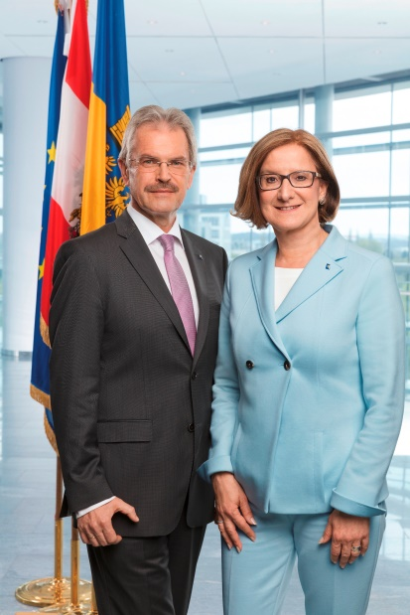
Weitere Informationen:
Verena Köhler, NÖ.Regional.GmbH
+43 676 88 591 304
verena.koehler@noeregional.at
www.noeregional.at

